Ergebnisbericht

**Projektüberblick**

Das vorliegende Dokument stellt den Ergebnisbericht zum Projekt „Smart Nutrition Planner“ dar. Ziel des Projekts war die Entwicklung einer App zur Berechnung, Anzeige und Verwaltung von Nährwerten verschiedener Lebensmittel. Im Rahmen der Umsetzung wurden sowohl die Benutzeroberfläche als auch die Backendlogik entworfen, programmiert und getestet.

Die erstellte App bietet umfassende Funktionen zur Erfassung und Auswertung der täglichen Nahrungsaufnahme. Zu den zentralen Features zählen:

* das **Hinzufügen von Produkten** über Namenssuche oder Barcode,
* die **Berechnung und Darstellung von Einzel- und Gesamtnährwerten**,
* das **Erstellen und Empfehlen von Rezepten** unter Berücksichtigung individueller Ernährungsarten,
* sowie eine **integrierte Einkaufsliste**.

Die Datenspeicherung erfolgt mittels JSON-Dateien, die clientseitig über eine in Go (Golang) entwickelte Backend-Logik verwaltet werden. Der Gin-Server hostet beim Start die statischen HTML-, CSS- und JS-Dateien und macht das Frontend über die konfigurierte Serveradresse und den Port erreichbar.

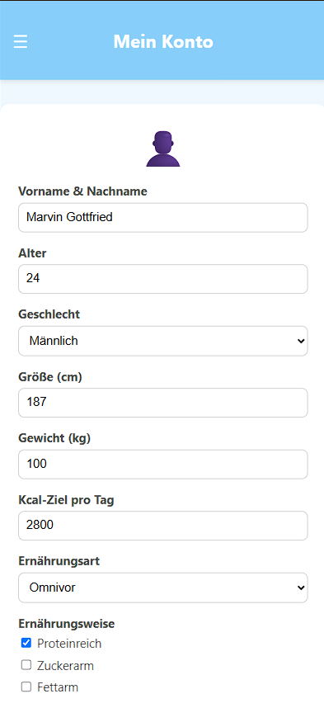**Ziel: Angabe und Speicherung persönlicher Informationen**

Abbildung : Angabe persönlicher Daten

Für die Nutzung der App werden persönliche Informationen benötigt. Diese können jederzeit geändert werden. Dazu zählen:

* Vor- und Nachname
* Alter
* Geschlecht
* Körpergröße und Gewicht
* Persönliches Kalorienziel pro Tag
* Bevorzugte Ernährungsart (z. B. vegan, vegetarisch)
* Ernährungsweise (z.B. low-carb, zuckerarm)

Die Auswahl der Ernährungsart erfolgt über ein Dropdown-Menü. Hier sind die Ernährungsarten „omnivor“, „vegetarisch“ und „vegan“ auswählbar. Zudem können die Ernährungsweisen „proteinreich“, „zuckerarm“ und „fettarm“ angekreuzt werden. Dadurch werden weitere ernährungsspezifische Parameter überprüft.

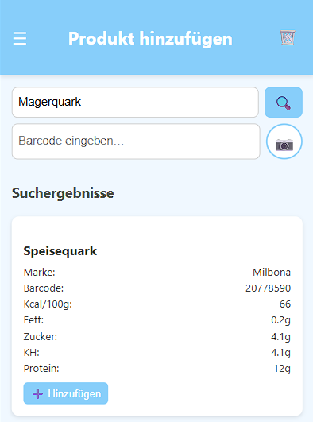**Ziel: Hinzufügen von Lebensmitteln**

Abbildung : Lebensmittel hinzufügen

Lebensmittel können entweder über das allgemeine Menü oder direkt über einen Button auf der Startseite hinzugefügt werden. Hierbei stehen dem Nutzer zwei Optionen zur Verfügung:

* Produktsuche per Name
* Produktsuche über Barcode (derzeit manuelle Eingabe)

(siehe Abbildung 2) Die Nährwertdaten werden durch die Anbindung der OpenFoodFacts-API bezogen. Eine manuelle Eingabe der verzehrten Menge (in Gramm) ermöglicht eine exakte Berechnung der konsumierten Nährwerte. Aufgrund von Dateneinschränkungen der API erfolgt derzeit keine Unterscheidung zwischen rohem und zubereitetem Zustand des Lebensmittels.

Ein Bild, das Text, Screenshot, Schrift, Zahl enthält.
**Ziel: Rezeptvorschläge und eigene Rezepte**

Abbildung : Rezepte und Rezeptvorschläge

Im Bereich Rezepte ist zuerst eine Auflistung empfohlener Rezepte zu sehen. Diese Rezeptvorschläge werden automatisiert angezeigt und passen sich der gewählten Ernährungsart des Nutzers an. (siehe Abbildung 3)  
Unterhalb der empfohlenen Rezepte werden eigens vom Nutzer erstellte Rezepte angezeigt. Diese können über das Burger-Menü im Bereich „Rezept erstellen“ angelegt werden. So ist es dem Nutzer möglich mehrere Lebensmittel zu einem gemeinsamen Rezept zusammenzufassen und die Gesamtnährwerte einzusehen.

Sowohl empfohlene als auch eigene Rezepte können direkt zur täglichen Nährwertübersicht hinzugefügt werden.

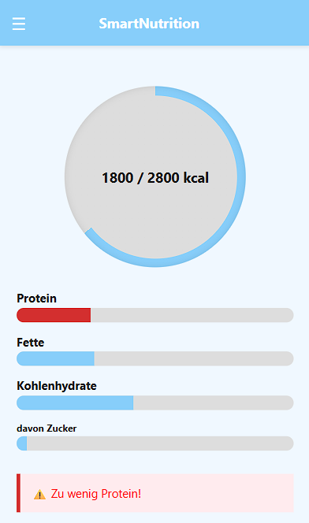**Ziel: Grafische Übersicht zu Nährwerten**

Die Startseite der App bietet eine übersichtliche Darstellung der konsumierten Kalorienmenge in Relation zum festgelegten Tagesziel. Dies erfolgt durch ein Tortendiagramm, welches sich bei Überschreitung des Tagesziels rot färbt.

Zusätzlich werden die aufgenommenen Makronährstoffe (Proteine, Fette, Kohlenhydrate) sowie der Zuckeranteil separat angezeigt. Je nach gewählter Ernährungsweise werden bei unpassenden Werten Warnhinweise angezeigt. Beispielsweise bei übermäßigem Zuckerkonsum in einer zuckerarmen Ernährung. Zusätzlich wird der dazugehörige Balken rot gefärbt. (siehe Abbildung 4)

Abbildung : Grafische Übersicht der Nährwerte

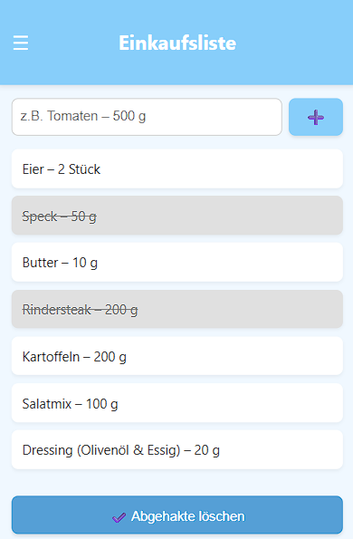**Ziel: integrierte Einkaufsliste**

Abbildung : Einkaufsliste

Die App enthält eine Einkaufsliste, in welche Produkte hinzugefügt werden können. Dies ist entweder über manuelles hinzufügen oder direkt aus einem Rezept möglich.

Bereits gekaufte Produkte lassen sich per Klick durchstreichen. Anschließend können alle durchgestrichenen Einträge gemeinsam gelöscht werden. (siehe Abbildung 5)

**Fazit**

Mit dem „Smart Nutrition Planner“ wurde eine leistungsfähige, benutzerfreundliche App zur individuellen Nährwertplanung und Ernährungskontrolle realisiert. Grundlegende Funktionen wurden erfolgreich implementiert und getestet. Trotz unvollständiger Umsetzung der zuvor überlegten Ziele, kann das Projekt als Erfolg angesehen werden.

Im Rahmen einer zukünftigen Weiterentwicklung ließe sich die App um zusätzliche Funktionen erweitern. So wäre die bereits geplante Integration der Smartphone-Kamera zur Barcode-Erkennung von großem Mehrwert, um Produkte noch schneller erfassen zu können. Auch eine personalisierte Anpassung an individuelle Gesundheitsziele, wie etwa Gewichtsreduktion oder Muskelaufbau, wäre eine sinnvolle Ergänzung. In diesem Zusammenhang könnte zudem eine Schnittstelle zu Fitnesstrackern (z. B. zur Erfassung von Aktivitätsdaten) geschaffen werden, um eine ganzheitliche Betrachtung der Ernährung und Bewegung zu ermöglichen.

Darüber hinaus könnten Analysefunktionen integriert werden, die eine Auswertung der Nährwertdaten über Wochen oder Monate hinweg erlauben. Passend dazu wäre auch eine Exportfunktion als PDF oder Textdokument hilfreich, etwa zur Vorlage bei ärztlichen Untersuchungen oder zur persönlichen Dokumentation.

Im Zuge der Verarbeitung sensibler persönlicher Daten sollte zudem der Datenschutz und die Datensicherheit weiter gestärkt werden, beispielsweise durch Verschlüsselungstechniken oder ein erweitertes Berechtigungskonzept.

Reflexionsbericht

Das Ziel in diesem Projekt war die Entwicklung einer Android-App namens Smart Nutrition Planner, die Anwender bei der Auswahl von Lebensmittel für eine omnivore, vegetarische oder vegane Ernährung unterstützt. Die App sollte Kalorien und Nährwerte für rohe sowie zubereitete Lebensmittel berechnen und automatisierte Lebensmittelkombinationen nach vorgegebenen Grenzwerten vorschlagen. Optional war ein Barcode-Scanner per Kamera geplant.

In der Planungsphase erstellten wir eine detaillierte Zieldefinition und einen Netzplan, um Umfang, Erfolgskriterien und Zeitrahmen transparent festzulegen. Die Zieldefinition umfasste Muss-Ziele (Nährwertberechnung roh/zubereitet, Rohstoffauswahl, Android-Kompatibilität), Soll-Ziele (Rezeptvorschläge, grafische Nährwert-Übersichten, Einkaufslisten) und Kann-Ziele (Barcode-Scanner, Offline-Modus). Der Netzplan legte alle Meilensteine von Auftragsklärung über API-Anbindung und Datenbankintegration bis zu Testdurchläufen und Abschlussbericht fest.

Im Projektverlauf setzten wir die Muss- und Soll-Funktionen im Backend termingerecht um: Datenbankanbindung, Profilmanagement und Diätfilter liefen planmäßig. Die angestrebte Nährwertberechnung für zubereitete Lebensmittel und die automatische Zusammenstellung ließen sich jedoch nicht realisieren – die öffentliche API lieferte zu wenige Daten, und die Generierungslogik war zu komplex. Stattdessen integrierten wir manuelle Eingaben mit Warnmeldungen.

Die Frontend-Entwicklung verlief insgesamt erfolgreich, zeigte aber durch fehlende Erfahrung in UI-Frameworks kleinere Zeitverspätungen, die durch Puffer im Netzplan abgefedert wurden. Funktional war die App bis auf optische Feinheiten fertig. Das Barcode-Scanner-Feature blieb als einziges Kann-Ziel ebenfalls unerfüllt.

Zur Transparenz und Koordination trafen wir uns sonntags wöchentlich online zu Status-Reviews, in denen wir genau besprachen, was jeder zuletzt umgesetzt hatte und woran aktuell gearbeitet wurde. Auch die regelmäßigen Gespräche mit unserem Kunden/Coach liefen reibungslos. Auch wenn eine Person aus dem Team nicht teilnehmen konnte, waren die offenen Punkte klar dokumentiert, und die anwesenden Mitglieder konnten diese präsentieren.

**Lessons Learned:**

* API-Machbarkeit: Öffentliche Schnittstellen frühzeitig auf Datenumfang prüfen
* Komplexitätsbewertung: Proof-of-Concepts für zentrale Automationen vor Detailplanung erstellen
* Onboarding & Schulung: Neue Technologien (UI-Frameworks, Kamera-APIs) strukturiert und frühzeitig planen

Insgesamt bewerteten Auftraggeber das Ergebnis trotz Abweichungen positiv. Die transparente Kommunikation im Team und mit dem Kunden/Coach war dabei ein entscheidender Erfolgsfaktor.